Разработан высокочастотный плазменный эмиттер с охлаждаемым защитным экраном и профилированной керамикой
Институт ядерной физики им. Г. И. Будкера СО РАН
Авторы: Ю.И. Бельченко, В.А. Воинцев, Д.Ю. Гаврисенко, В.П. Белов, В.А. Капитонов, А.А. Кондаков, А.Л. Санин, О.З. Сотников, Р.А. Финашин, И.В. Шиховцев.

Разработан и испытан высокочастотный плазменный эмиттер для ионных источников мощных многосекундных инжекторов пучков быстрых атомов изотопов водорода (рис.1). Достигнутая величина длительности импульса разработанного эмиттера составила несколько десятков секунд. В проведенных экспериментах эта длительность ограничивалась системами питания. Увеличенная длительность работы эмиттера достигнута за счет уменьшения тепловых потерь в элементах драйвера и использования охлаждаемого защитного медного экрана с профилированными щелями, снижающего нагрев керамической стенки эмиттера плазмой (рис.2). Профилирование керамики (рис.2) позволило уменьшить расстояние между антенной и плазмой и увеличить эффективность передачи ВЧ мощности в плазму.
Эмиттер успешно испытан в импульсах длительностью 30 с при мощности ВЧ генератора 9 кВт, при этом получена плазма с эмиссионной плотностью тока положительных ионов 135 мА/см², достаточной для работы разрабатываемого стационарного перезарядного источника отрицательных ионов [1]. Установлено, что эмиттер выходит в стационарный тепловой режим за 20 сек, при этом снимаемая мощность составляет 4.5 кВт. При ВЧ мощности 9 кВт после 30 секундного импульса температура внутренней поверхности экрана не превысила 100 ℃.
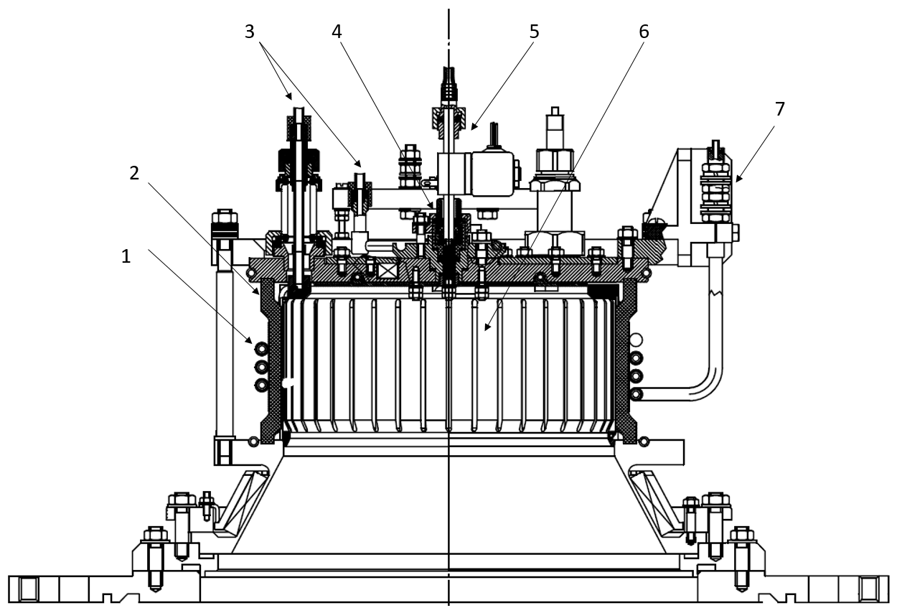
Рис.1. Схема ВЧ драйвера: 1 - антенна; 2 - керамика; 3 - подвод воды; 4 - узел поджига; 5 - напуск газа; 6 - медный защитный экран; 7 - подводы антенны.

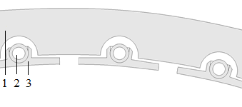
Рис.2. Поперечное сечение стенки профилированной керамической камеры эмиттера: 1 – керамическая стенка ВЧ драйвера; 2 – канал охлаждения защитного экрана; 3 – ламель защитного экрана.
Эмиттер испытан при мощности ВЧ генератора до 32 кВт. В импульсах длительностью 50 мс получена плазма с эмиссионной плотностью тока положительных ионов 465 мА/см², достаточной для работы мощных инжекторов нейтралов, создаваемых в ИЯФ. Выполнен анализ работы разработанного эмиттера [2], выявлены факторы высокой эффективности создания плазмы и их влияние на работу эмиттера в режимах с большой длительностью импульсов.
Публикации:
[1]. Аникеева К. И., Воинцев В. А., Гаврисенко Д. Ю., Сотников О. З., Финашин Р. А., Шиховцев И. В., «Разработка и испытания высокочастотного драйвера перезарядного источника отрицательных ионов водорода», Сибирский физический журнал, 2023. Т. 19, № 2, стр. 36-45.
[2]. Д. Ю. Гаврисенко, И. В. Шиховцев, Ю. И. Бельченко, А. И. Горбовский, А. А. Кондаков, О. З. Сотников, А. Л. Санин, В. А. Воинцев, Р. А. Финашин, «Сравнительный анализ высокочастотных плазменных драйверов с различными защитными экранами для атомарных инжекторов с многосекундной длительностью импульса», Физика плазмы, 2023, T. 49, № 10, стр. 964-974.
Работа выполнена в рамках государственных заданий: Создание источников атомарных и ионных пучков нового поколения (FWGM-2022-0019), Тема № 1.3.4.1.3. Развитие мощных инжекторов быстрых атомов для нагрева плазмы (FWGM-2022-0016). ПФНИ: 1.3.4.1. Физика высокотемпературной плазмы и управляемый ядерный синтез.

